СОДЕРЖАНИЕ

ВВЕДЕНИЕ 3
1 Автоматизация производства малого предприятия в наше время 4
2 Условная классификация современных систем автоматизации 6
2.1 Коробочные системы. Достоинства и недостатки 6
2.2 Адаптируемые системы. Достоинства и недостатки 8
2.3 Заказные системы. Достоинства и недостатки 9
3 1С:Предприятие 11
3.1 Конфигурация 11
3.2 1С:Предприятие версии 8.3 13
4 Средства разработки 1С 15
4.1 Конфигуратор 1С 8.3 15
4.2 Справочники 15
4.3 Внешняя обработка 18
5 Автоматизация оформления заказов малого предприятия 20
ЗАКЛЮЧЕНИЕ 24
СПИСОК ИСПОЛЬЗОВАННЫХ ИСТОЧНИКОВ 25
ПРИЛОЖЕНИЕ А 26

ВВЕДЕНИЕ

Автоматизация производства – процесс в развитии машинного производства, при котором функции управления и контроля, ранее выполнявшиеся человеком, передаются приборам и автоматическим устройствам [4].
Автоматизация – это не безусловное полное вытеснение человека машинами, а направленность его действий, характер его взаимоотношений с автоматами изменяется. Труд человека приобретает новую качественную окраску, становится более сложным и содержательным. Основная часть трудовой деятельности человека направляется на техническое обслуживание машин-автоматов, на аналитическую и распорядительную деятельность.
Работа одного человека становится такой же важной, как и работа целого подразделения (участка, цеха, лаборатории). Одновременно с изменением характера труда изменяется и рабочая квалификация: упраздняются многие старые профессии, основанные на тяжёлом физическом труде, быстро растёт процент научно-технических работников, которые не только обеспечивают нормальное функционирование сложного оборудования, но и создают новые, более совершенные его виды.
Автоматизация производства является одним из основных факторов современного научно-технического прогресса, открывающего перед человечеством беспрецедентные возможности преобразования природы, создания огромных материальных богатств, умножения творческих способностей человека и многое другое.
Целью курсовой работы является создание программы с использованием платформы 1С Предприятие 8.3 для автоматизации оформления заказов торгового предприятия на примере кафе. Цель программы состоит в формировании заказа на основании таблицы блюд и имеющихся к ним ингредиентов, а также выдачу чека с указанием стоимости заказа для печати в MS Word.

1 Автоматизация производства малого предприятия в наше время

На сегодняшний день автоматизация является одним из самых важных звеньев в системе любой деятельности. Актуальность процесса автоматизации обусловлена рядом факторов, таких, как уменьшение количества ошибок, которые может допустить пользователь в процессе работы, сокращение временных затрат на выполнения тех или иных операций в системе, достижение высокого уровня оперативности и гибкости функционирования и многие другие [7].
Роль автоматизированных систем в современных условиях с учетом факторов экономико-политического и информационно-технологического характера, постоянно развивающимся рынком различных услуг становится все более и более значимой [1]. Следовательно, создание подобных систем, обеспечивающих доступность, простоту реализации, многофункциональность, открытость, способность учитывать специфику той или иной предметной области, на которую они ориентированы, возможность эффективной реализации на вычислительных средствах, имеющих ограниченные функциональные свойства, является актуальной задачей [7].
В наши дни главной целью автоматизации являются:
- увеличение доли рынка;
- увеличение прибыльности;
- снижение издержек.
Суть автоматизации заключается в уменьшении количества операций с данными, выполняющихся вручную. Самое актуальное требование к системе автоматизации – это работа с нормативно-справочной информацией.
Нормативно-справочная информация (далее НСИ) – это комплекс всех информационных вопросов и ответов на них, которые появляются в самых разных сферах жизнедеятельности человека. Такая система состоит из огромного количества информации, которая передает всю необходимую информацию из различных областей человеческой жизни. Для предприятия это: наименования (артикулы, коды) товаров, услуг, продукции, клиентов и поставщиков, точек обслуживания и т.д. Важность НСИ сложно переоценить [3].
Например, менеджер по продажам нашел частного клиента, передал его имя в бухгалтерию, там выставили счет, но клиент погасил долг не полностью. Спустя время другой менеджер нашел этого же клиента и опять передал данные в бухгалтерию. С помощью грамотной программы, задав необходимый реквизит клиента и проверив по нему, можно было избежать проблемы с двойной записью одного и того же клиента.
Данный пример позволяет оценить важность работы с НСИ. Качественная работа программы с ней позволяет:
- обеспечить одноразовый ввод информации в систему (далее только автоматизированный обмен);
- избежать всяческих ошибок;
- улучшить коммуникацию между отделами малого предприятия (обоюдное понимание всего процесса между отделами).

2 Условная классификация современных систем автоматизации

Независимо от того, какую стратегию автоматизации предпочтет компания, очень важен выбор конкретного программного обеспечения. Все системы автоматизации для малых и средних предприятий по степени учета специфики предприятия можно разделить на «коробочные», адаптируемые и заказные. Основные факторы, которые должна учитывать компания при выборе того или иного типа системы, – это функциональность, масштабируемость и стоимость каждой из них, а также их соответствие уровню задач, которые предприятие намерено решить с помощью автоматизации [1].

2.1 Коробочные системы. Достоинства и недостатки

«Коробочные системы». Программы, покупаемые в специальных магазинах. Такая коробка содержит инсталляционный диск с программой, а также зашифрованный ключ, без которого система не будет работать, и руководство по эксплуатации. К такому классу принадлежат большинство бухгалтерских и складских систем [1].
Рисунок 1 – 1С:Бухгалтерия
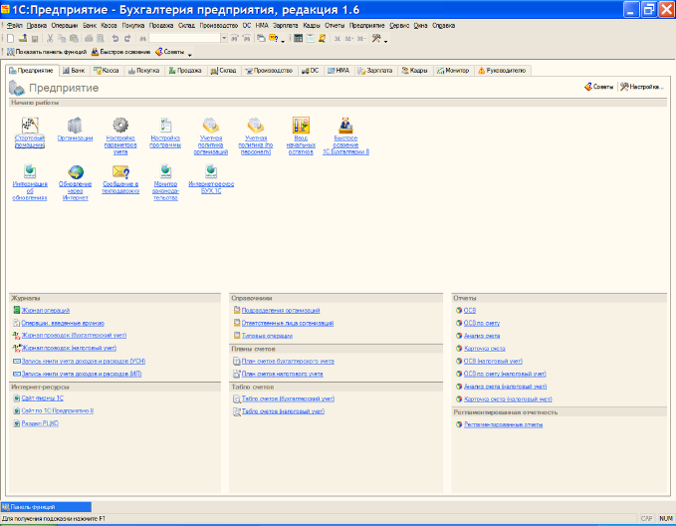
Рисунок 2 – Окно программы 1С:Бухгалтерия
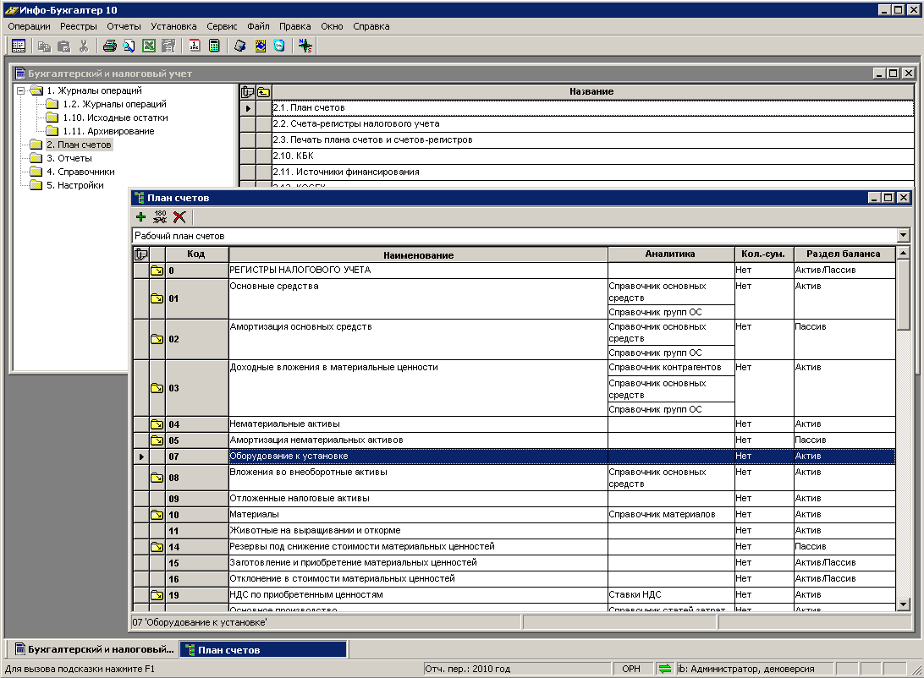
Рисунок 3 – Окно программы Инфо-Бухгалтер
Рисунок 4 – Инфо бухгалтер
Рассмотрим достоинства данных систем. Такие системы можно быстро установить на компьютере и после небольшой настройки (максимум месяц) приступать к работе. Они недороги, универсальны и просты в использовании [1].
Рассмотрим основные недостатки «коробочных» систем. Узкая направленность и незначительная масштабируемость ограничивают возможности использования таких систем [1].
Подведем итог. «Коробочные» системы подходят для малых и средних предприятий с небольшим количеством одновременно работающих в системе сотрудников. Кроме того, такие программы можно использовать в качестве подсистем для автоматизации второстепенных функций, например, в бухгалтерии или отделе кадров.

2.2 Адаптируемые системы. Достоинства и недостатки

Адаптируемые системы. Отличаются от «коробочных» в первую очередь большей масштабируемостью (количество одновременно работающих в системе сотрудников может достигать нескольких тысяч), а также тем, что их нужно настраивать под конкретное предприятие. К адаптируемым относятся как системы для полной автоматизации компаний (например, Scala, Platinum, Microsoft Business Solutions-Axapta, Microsoft Business Solutions-Navision.), так и специализированные системы для автоматизации только одного направления (например, Comshare для автоматизации бюджетирования и т. д.) [1].
Рассмотрим основные достоинства адаптируемых систем. Все адаптируемые системы имеют модульную структуру, то есть состоят из отдельных подсистем (производство, склад, финансы, бухгалтерия и т. д.), благодаря чему подходят как для частичной, так и для комплексной автоматизации. Базовая комплектация подобных систем включает множество отчетов и функций, часть которых дорабатывается с учетом потребностей компании, а часть не используется вообще. Таким образом, адаптированные системы представляют собой компромиссный вариант между заказной системой, в которой принимается во внимание вся специфика бизнес-процессов (речь о таких системах пойдет ниже), и стандартизированным продуктом, не учитывающим специфику предприятия вовсе [1].
Рассмотрим недостатки адаптируемых систем. Адаптируемую систему нельзя использовать сразу же после установки. Ее необходимо внедрить, то есть потратить время (от нескольких месяцев до нескольких лет) и деньги на комплексное обследование предприятия, написание технического задания, работу программистов и тестирование. Поэтому полная стоимость адаптируемых систем обычно во много раз превышает стоимость «коробочных» [1].
Подведем итог. При наличии времени, достаточных средств и величины предприятия имеет смысл начинать с внедрения отдельных модулей адаптируемой системы, чтобы при необходимости потом докупить остальные.

2.3 Заказные системы. Достоинства и недостатки

Заказные системы. Их разработкой может заниматься как сторонняя компания, так и штатные программисты предприятия. Часто основой таких программ становится один из продуктов на базе Microsoft Office Access или Excel [1].
Достоинства данных систем. Заказная система создается для конкретного предприятия и не подлежит использованию в других компаниях. Такие системы позволяют максимально учитывать все особенности конкретного бизнеса [1].
Недостатки заказных систем. Разработка заказных систем является очень дорогим проектом и сопряжена со многими рисками. Например, если созданием такой системы будет заниматься IT-служба вашей компании, то у нее могут возникнуть проблемы из-за отсутствия необходимого опыта технического описания бизнес-процессов компании. Если же вы доверите написание системы сторонней фирме, то, вполне вероятно, и обслуживанием системы смогут заниматься только сторонние специалисты. Кроме того, поскольку заказная система внедряется впервые, все ее недостатки придется устранять уже в ходе пробной эксплуатации [1].
Подведем итог. Разработка и использование заказных систем целесообразны для фирм с уникальными бизнес-процессами (например, для военных организаций, курьерских компаний, организаций здравоохранения и предприятий с необычным производственным процессом). Иначе следует использовать типовые программы, модифицированные с учетом специфики отдельных отраслей и имеющие достаточное распространение на современном рынке.

3 1С:Предприятие

1С:Предприятие — программный продукт компании «1С», предназначенный для автоматизации деятельности на предприятиях [6].
Первоначально 1С:Предприятие было предназначено для автоматизации бухгалтерского и управленческого учётов (включая начисление зарплаты и управление кадрами), но сегодня этот продукт находит своё применение в областях, далёких от собственно бухгалтерских задач.
Технологическая платформа «1С:Предприятие» представляет собой программную оболочку над базой данных. Используются базы на основе DBF-файлов, собственный формат 1CD с версии 8.0 или СУБД Microsoft SQL Server. Кроме того, с версии 8.1 хранение данных возможно в PostgreSQL и IBM DB2, а с версии 8.2 добавилась и Oracle. Платформа имеет свой внутренний язык программирования, обеспечивающий, помимо доступа к данным, возможность взаимодействия с другими программами посредством OLE и DDE, в версиях 7.7, 8.0 и 8.1 — с помощью COM-соединения [6].

Клиентская часть платформы функционирует в среде Microsoft Windows, а начиная с версии 8.3, также в среде Linux и Mac OS X. Начиная с версии 8.1, серверная часть платформы в клиент-серверном варианте работы 1С:Предприятие может функционировать на ОС Microsoft Windows и Linux.

3.1 Конфигурация

Конфигурация — прикладное решение, разработанное на технологической платформе 1С:Предприятие [6].
Базовые (специализированные) конфигурации предназначены для работы на базовых версиях платформы (для версии 7.x — с соответствующей «компонентой»). Базовые конфигурации поставляются только фирмой 1С, не допускают внесения изменений, но могут быть преобразованы в типовые. Все неспециализированные, «не базовые» конфигурации, в том числе и типовые от 1С, допускают изменение (конфигурирование) пользователем [6].
Тиражные решения сторонних фирм часто бывают защищены «системой защиты конфигураций» (СЗК), предлагаемой 1С или аналогичной, и предусматривают наличие дополнительного ключа, распространяемого с конфигурацией. Без этого ключа программа работает в ограниченном или демонстрационном режиме (как рекомендует 1С) или работа вовсе невозможна. Часть текста программы недоступна для прочтения и изменения (даже при наличии ключа). Указанные ключи СЗК не заменяют ключей к технологической платформе, те продолжают оставаться необходимыми [6].
Конфигурации 7.x могут использовать базовые объекты и объекты других «Стандартных компонент». Для использования объекта какой-либо компоненты необходимо наличие соответствующей компоненты в Технологической платформе. Если конфигурация написана с использованием только базовых объектов («компонент-независимая»), то для её использования необходима Технологическая платформа 7.x с любой хотя бы одной «компонентой», не менее чем «Бухгалтерский учёт (стандартная)». Следует различать понятия «базовые объекты» и «базовые конфигурации»: так, неспециализированная конфигурация, использующая только базовые объекты, не будет работать на базовой платформе, а базовые конфигурации не ограничиваются использованием базовых объектов [6].
Конфигурации часто делятся на две группы — «типовые» и «нетиповые». «Типовая» конфигурация — это тиражное решение, которое распространяется «в коробке». Также встречается сленговый термин «Правленая» конфигурация — имеется в виду изменённая под нужды компании типовая конфигурация, которая в силу внесённых в неё изменений уже не является типовой, однако очень похожа. «Самопальная» конфигурация (от слова «самопал»), «самописная», или конфигурация «с нуля» — конфигурация, разработанная независимо от фирмы 1С, обычно под нужды конкретного заказчика.

3.2 1С:Предприятие версии 8.3

Платформа 1С:Предприятие 8.3 была создана с учетом 6-летнего опыта применения системы программ 1С:Предприятие 7.7, которую используют десятки тысяч разработчиков. Несмотря на значительные изменения, новая версия 8 сохранила идеологическую преемственность с предыдущими версиями [5].
Система программ 1С:Предприятие 8.3 включает в себя платформу и прикладные решения, разработанные на ее основе, для автоматизации деятельности организаций и частных лиц. Сама платформа не является программным продуктом для использования конечными пользователями, которые обычно работают с одним из многих прикладных решений (конфигураций), разработанных на данной платформе. Такой подход позволяет автоматизировать различные виды деятельности, используя единую технологическую платформу [5].
Гибкость платформы позволяет применять 1С:Предприятие 8.3 в самых разнообразных областях:
- автоматизация производственных и торговых предприятий, бюджетных и финансовых организаций, предприятий сферы обслуживания и т.д.;
- поддержка оперативного управления предприятием;
- автоматизация организационной и хозяйственной деятельности;
- ведение бухгалтерского учета с несколькими планами счетов и произвольными измерениями учета, регламентированная отчетность;
- широкие возможности для управленческого учета и построения аналитической отчетности, поддержка многовалютного учета;
- решение задач планирования, бюджетирования и финансового анализа;
- расчет зарплаты и управление персоналом;
- другие области применения.

4 Средства разработки 1С

4.1 Конфигуратор 1С 8.3

Предприятие 8» следует начать с конфигуратора. Конфигуратор представляет собой среду разработки информационных систем на данной платформе. Процесс разработки прикладного решения обычно называется конфигурированием 1С [8]. Внешний вид данной среды представлен на рисунке 5.
Рисунок 5 – Окно конфигуратора
Конфигуратор предназначен для того, чтобы дать возможность программисту в кратчайшие сроки разработать решение для автоматизации бизнеса.

4.2 Справочники

Справочником называют один из основных объектов конфигурации, предназначенным для работы со списками данных. Как правило, справочники присутствуют в конфигурациях любой фирмы. В работе любого предприятия используются списки, например, сотрудников, товаров, клиентов и так далее.
В базе данных каждый элемент справочника представляет собой отдельную запись в основной таблице, хранящей информацию из этого справочника [9]. Создание нового справочника показано на рисунке 6. Добавление реквизитов показано на рисунке 7.
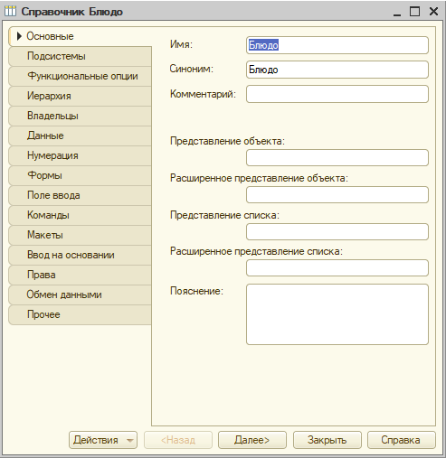
Рисунок 6 – Создание справочника

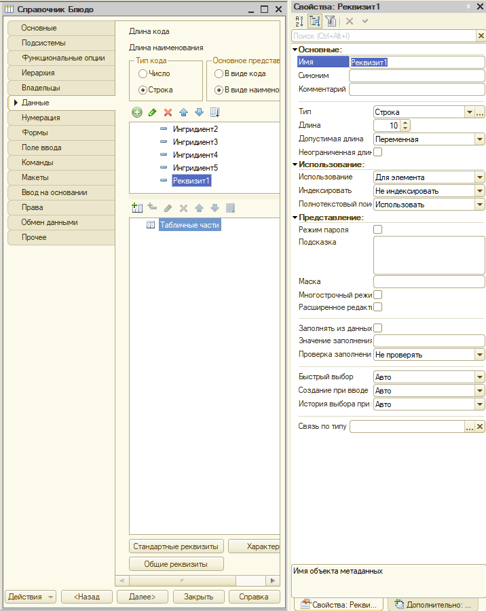
Рисунок 7 – Добавление реквизита
В системе предусмотрено хранение списков в иерархической структуре. Существует два вида иерархии: иерархия элементов и иерархия групп и элементов. Создание иерархии продемонстрированно на рисунке 8
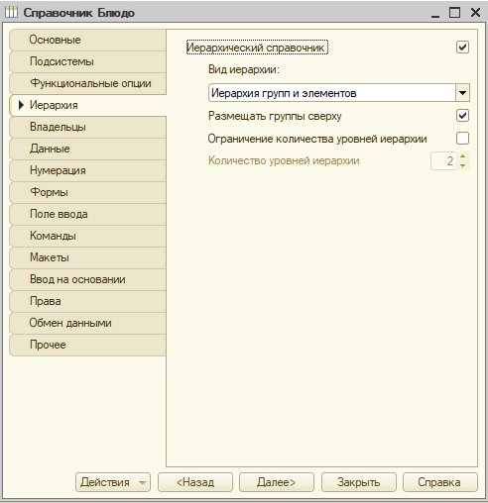
Рисунок 8 – Настройка иерархии в справочнике

4.3 Внешняя обработка

Внешние обработки представляют собой обработки, которые не входят в состав прикладного решения и хранятся в отдельных файлах.
Основное их преимущество заключается в том, что такие обработки можно использовать в различных прикладных решениях без изменения структуры самих решений. Кроме того, важным преимуществом внешних обработок является возможность проектировать и отлаживать их в процессе работы прикладного решения, без необходимости сохранения каждый раз конфигурации прикладного решения. В режиме 1С:Предприятие внешнюю обработку можно запустить на выполнение, открыв ее как любой другой файл, хранящийся на диске. Такая обработка будет работать точно так же, как если бы она входила в состав прикладного решения [10].
Внешнюю обработку можно создать в конфигураторе, как показано на рисунке 9.
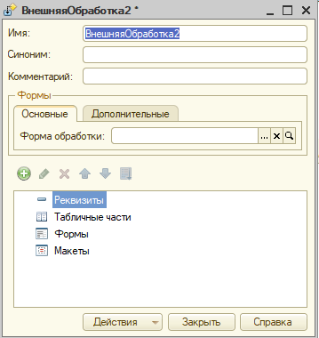
Рисунок 9 – Создание внешней обработки

5 Автоматизация оформления заказов малого предприятия

Практическая часть курсовой, это написание программы с помощью платформы 1С:Предприятие 8.3 для автоматизации оформления заказов торгового предприятия. Данная программа создана для автоматизации оформления заказов торгового предприятия на примере кафе. Задача программы состоит в формировании заказа на основании таблицы блюд и имеющихся к ним ингредиентов, а также выдачу чека с указанием стоимости заказа для печати в MS Word. Начальное окно программы показано на рисунке 10.
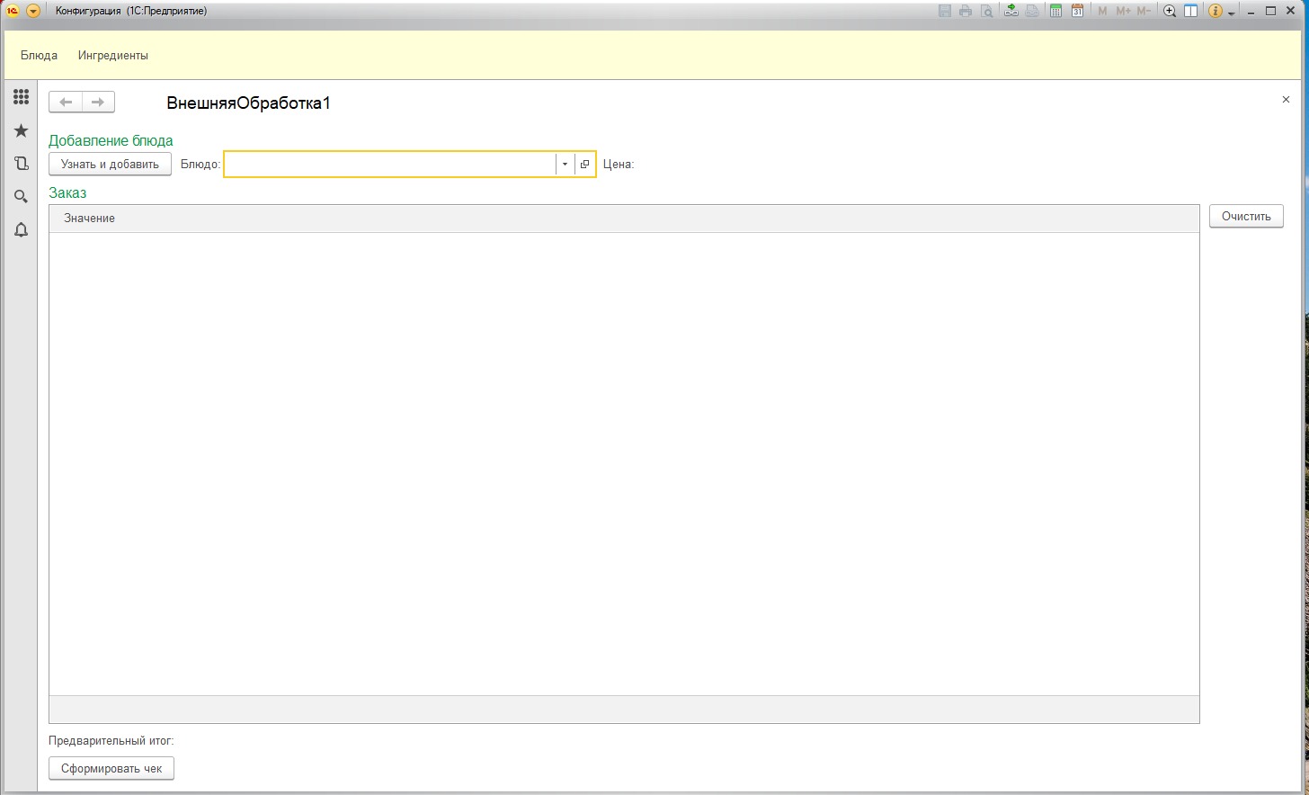
Рисунок 10 – Начальное окно
В программе присутствуют 2 таблицы: блюда и ингредиенты. Таблица блюда содержит в себе ссылки на таблицу с ингредиентами, чтобы отслеживать их наличие на кухне и предупреждать пользователя о необходимости пополнить запасы. Таблица содержит 8 видимых пользователю реквизитов: наименование, код, цена, и 5 реквизитов ингредиентов. На окне блюда можно просмотреть все имеющиеся в базе данных блюда, изменить, удалить имеющиеся, добавить новые и применить сортировку по каждому из реквизитов. Окно представлено на рисунке 11.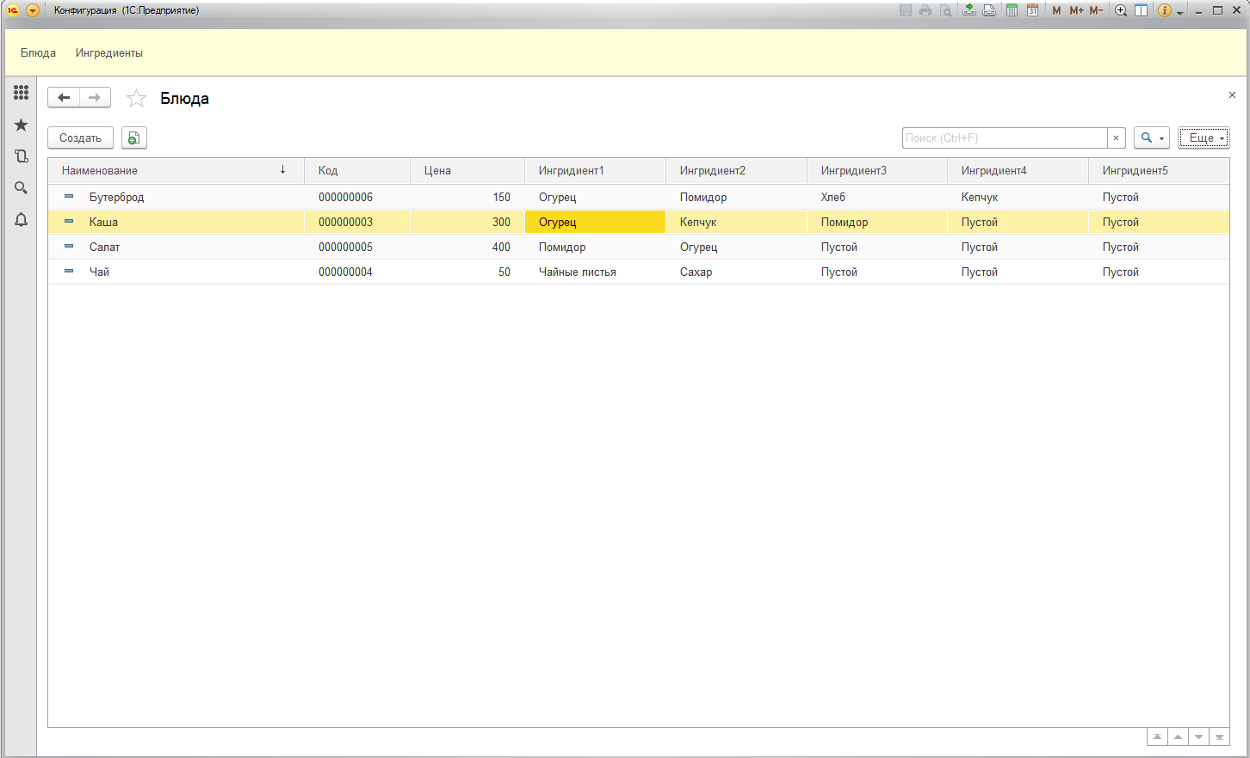
Рисунок 11 – Окно таблицы блюда
Таблица ингредиенты имеет в себе 5 видимых пользователю реквизитов: наименование, код, количество в наличии и вес. В окне ингредиенты можно удалить, изменить имеющиеся, добавить новые и применить сортировку по каждому реквизиту. Окно показано на рисунке 12.
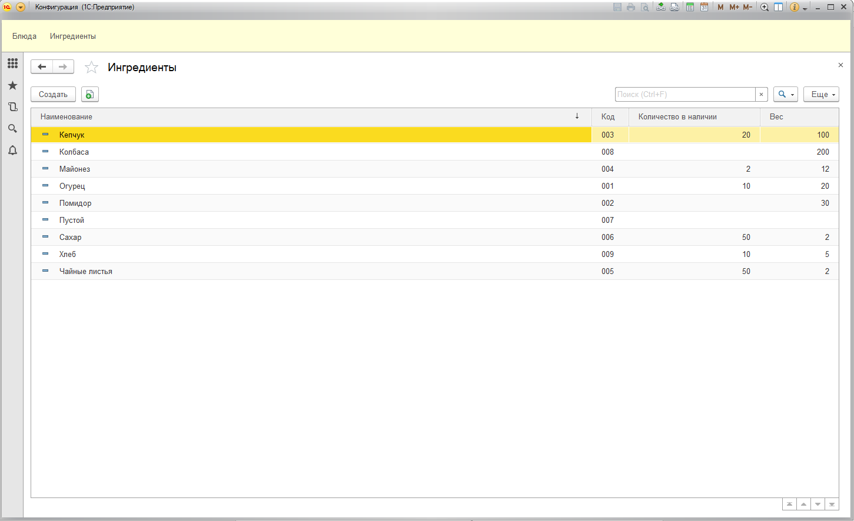
Рисунок 12 – Окно таблицы ингредиенты
Основной функционал программы реализован на главном окне. С помощью окна выбора блюда можно определить добавляемое блюдо, узнает его стоимость. После выбора и нажатия кнопки «Узнать и добавить» программа проверит наличие ингредиентов для данного блюда, и если соответствующее количество нужных ингредиентов будет присутствовать на складке, то программа добавит данное блюдо в заказ. Добавлять можно неограниченно число раз. При желании можно очистить заказ, нажав на кнопку «Очистить» с правой стороны. Когда заказ будет готов, то при нажатии кнопки «Сформировать чек», будет создан документ MS Word и в нем сформирована таблица, с указанием наименований блюд, их цен и итоговой стоимости заказа.
Пример показан на рисунке 13 и рисунке 14. В нем был сформирован заказ из двух чайных напитков и двух бутербродов. При выборе салата программа сообщила об отсутствии помидоров в сообщениях и не разрешила добавить его в заказ.
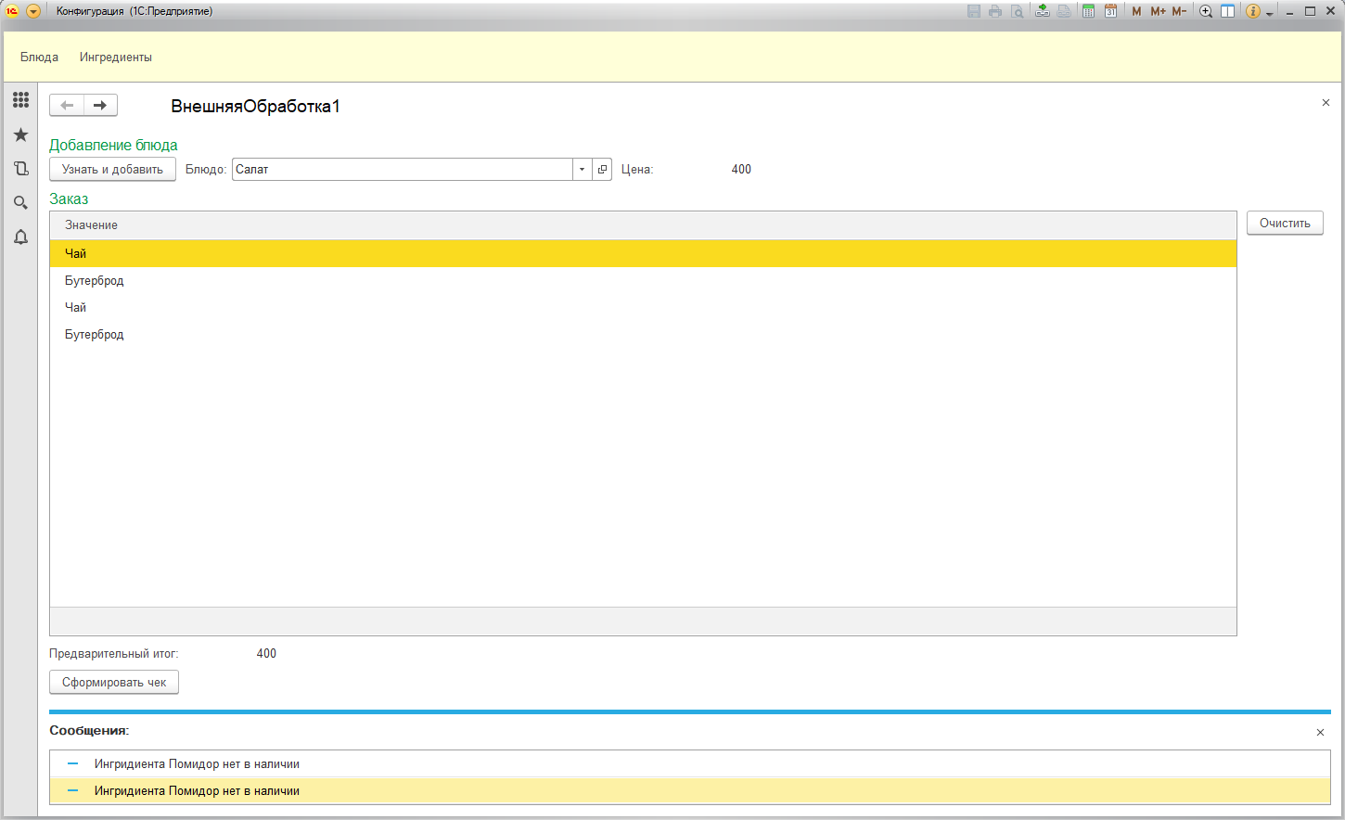
Рисунок 13 – Формирование заказа
При нажатии кнопки «Сформировать чек» нам был показа документ MS Word, в котором был логотип кафе, а также таблица с нашим заказом и итоговой его стоимостью.
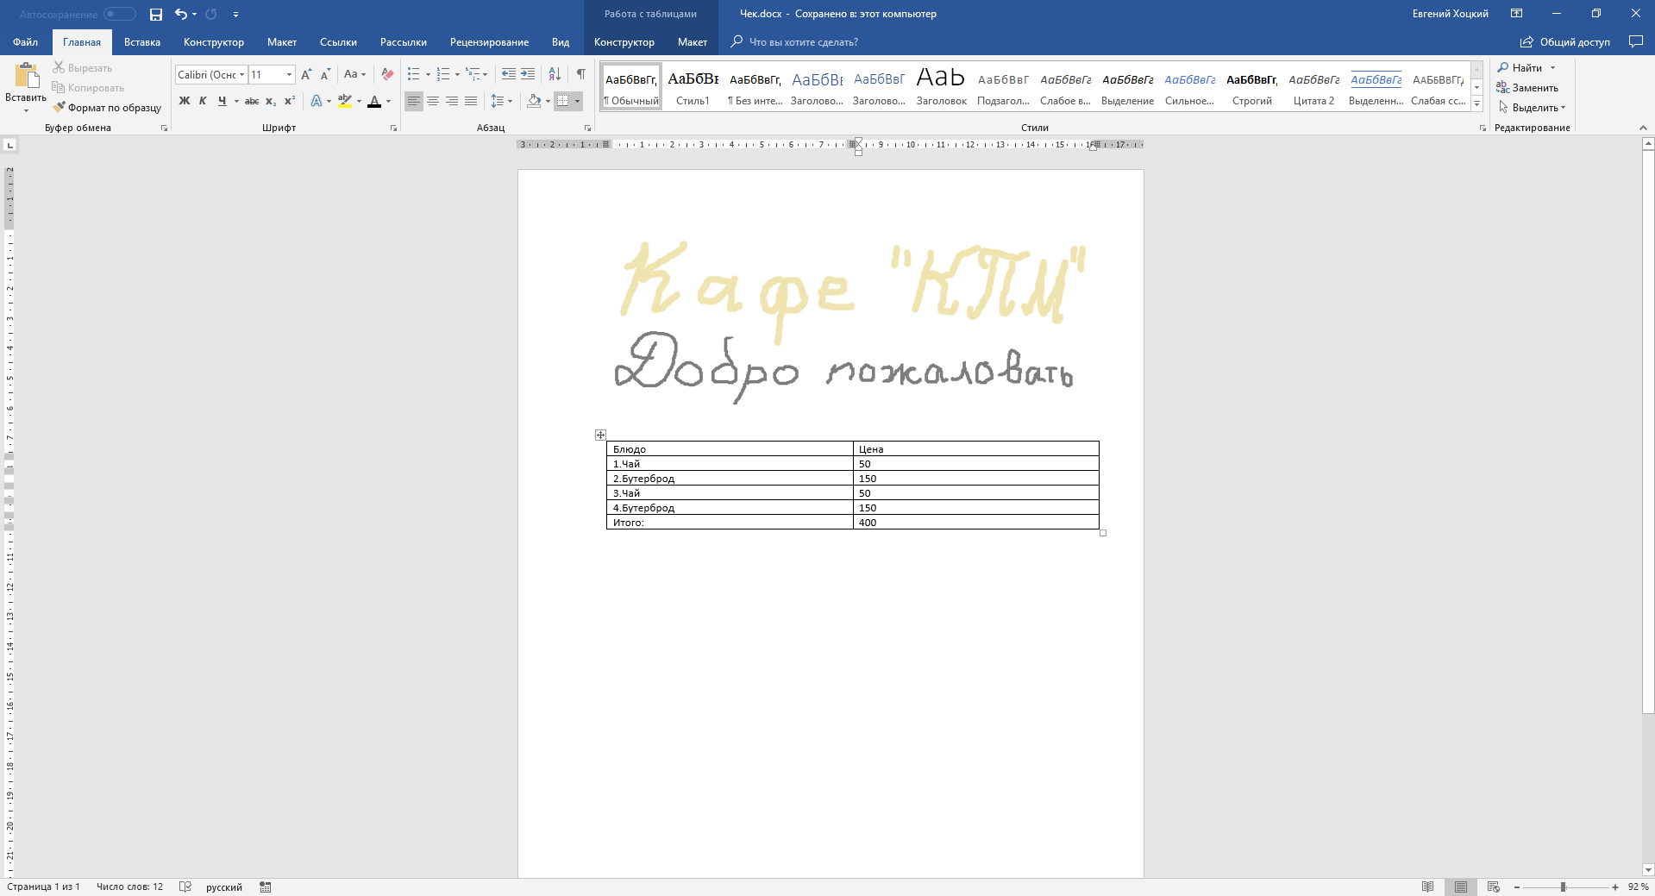
Рисунок 14 – Чек

ЗАКЛЮЧЕНИЕ

При создании курсовой была определена высокая степени актуальности автоматизации производства, в частности малого предприятия. Были рассмотрены разные виды систем и средств автоматизации, рассмотрена история автоматизации производств, а также выявлены главные её цели. Автоматизация позволяет решить множество проблем и облегчить работу людей, снизить издержки и увеличить прибыль предприятия.
При реализации программы автоматизации оформления заказов торгового предприятия была проделана обширная работа с базой данных системы 1С:Предприятие, с формами и внешней обработкой. Была создана достаточно гибкая программа, при изменении котором возможна реализация примера другого предприятия. Были получены навыки вывода данных в средства MS Office, добавление и удаление справочников, настройка их реквизитов. Также были использованы вставки кода, позволяющие расширить функционал программы. Были реализованы обращения к базе данных с помощью программного кода 1С, а также использованы управляемые формы, которые разительно отличаются от обычной программы по сложности написания. С помощью управляемых форм достигнуто удобство пользования программой, многие действия стали интуитивно понятны и доступны даже начинающему пользователю.
В программе успешно реализовано оформление заказа, а также вывод информации о нем и исключена возможность его формирования без требуемых ингредиентов.
В дальнейшем планируется добавить множество функций и дополнительные справочники. Это поможет в сборе статистических данных и для дополнительного удобства пользования.

СПИСОК ИСПОЛЬЗОВАННЫХ ИСТОЧНИКОВ

1 Подходы к автоматизации малых и средних предприятий. URL: https://fd.ru/articles/2971-podhody-k-avtomatizatsii-malyh-i-srednih-predpriyatiy (дата обращения: 02.06.2018).
2 Автоматизация бизнес-процессов: подготовка и внедрение. URL: https://www.kom-dir.ru/article/1805-avtomatizatsiya-biznes-protsessov (дата обращения: 28.05.2018).
3 НСИ - Нормативно-справочная информация. URL: http://cognitivelot.ru/about/database/klassifikatory-spravochniki-nsi/nsi-normativno-spravochnaya-informaciya/ (дата обращения : 28.05.2018).
4 Большая советская энциклопедия [Электронный ресурс]. URL: http://bse.sci-lib.com/
5 Технологическая платформа - 1С:Предприятие 8 URL: http://v8.1c.ru/solutions/applied_solutions.htm (дата обращения : 05.06.2018).
6 Продукты 1С URL: http://1c.ru/rus/products/1c/integration/ext.htm (дата обращения: 05.06.2018).
7. Актуальность использования систем автоматизации и диспетчеризации. URL: http://www.isup.ru/articles/30/1211/ (дата обращения: 06.06.2018).
8. Прикладные механизмы платформы. URL: http://v8.1c.ru/overview/Term_000000582.htm (дата обращения: 06.06.2018).
9. Подсистемы. URL: http://v8.1c.ru/overview/Term_000000113.htm (дата обращения: 06.06.2018
10. Управляемое приложение. Внешняя обработка. Создание URL: http://v8.1c.ru/overview/Term_000000601.htm (дата обращения: 06.06.2018).

ПРИЛОЖЕНИЕ А

Модуль главной формы внешней обработки

&НаСервереБезКонтекста
Процедура УзнатьНаСервере(ИсследуемоеБлюдо,Флаг,Цена1)

//Первый
Если (ИсследуемоеБлюдо.Ингридиент1.КоличествоВНаличии =0) Тогда

Сообщить("Ингридиента " + ИсследуемоеБлюдо.Ингридиент1.Наименование + " нет в наличии");
Флаг=0;
КонецЕсли;

//Второй
Если (ИсследуемоеБлюдо.Ингридиент2.КоличествоВНаличии =0) Тогда

Сообщить("Ингридиента " + ИсследуемоеБлюдо.Ингридиент2.Наименование + " нет в наличии");
Флаг=0;
КонецЕсли;

//Третий
Если (ИсследуемоеБлюдо.Ингридиент3.КоличествоВНаличии =0) и (ИсследуемоеБлюдо.Ингридиент3.Наименование <> "Пустой") Тогда

Сообщить("Ингридиента " + ИсследуемоеБлюдо.Ингридиент3.Наименование + " нет в наличии");
Флаг=0;
КонецЕсли;

//Четвертый
Если (ИсследуемоеБлюдо.Ингридиент4.КоличествоВНаличии =0) и (ИсследуемоеБлюдо.Ингридиент4.Наименование <> "Пустой") Тогда

Сообщить("Ингридиента " + ИсследуемоеБлюдо.Ингридиент4.Наименование + " нет в наличии");
Флаг=0;
КонецЕсли;

//Пятый
Если (ИсследуемоеБлюдо.Ингридиент5.КоличествоВНаличии =0) и (ИсследуемоеБлюдо.Ингридиент5.Наименование <> "Пустой") Тогда

Сообщить("Ингридиента " + ИсследуемоеБлюдо.Ингридиент5.Наименование + " нет в наличии");
Флаг=0;
КонецЕсли;

Если Флаг=1 Тогда

Цена1=ИсследуемоеБлюдо.Цена;

КонецЕсли;

КонецПроцедуры

&НаКлиенте
Процедура Узнать(Команда)

Флаг=1;
Цена1=0;
УзнатьНаСервере(Объект.Блюдо,Флаг,Цена1);

Если Флаг>0 Тогда
Объект.Список.Добавить(Цена1,Объект.Блюдо);
ПредварительныйИтог=ПредварительныйИтог+Цена1;
КонецЕсли

КонецПроцедуры

&НаКлиенте
Процедура Очистить(Команда)
Объект.Список.Очистить();
ПредварительныйИтог=0;
КонецПроцедуры

&НаСервереБезКонтекста
Процедура СформироватьЧекНаСервере()
// Вставить содержимое обработчика.
КонецПроцедуры

&НаКлиенте
Процедура СформироватьЧек(Команда)

Колво=0;
Для Индекс = 0 По Объект.Список.Количество() - 1 Цикл
Колво=Колво+1;

КонецЦикла;
Сообщить(Колво);

Попытка

//Объект = ПолучитьCOMОбъект(ПутьКФайлу);
Файл = ПолучитьCOMОбъект("C:\Users\1\Desktop\Курсовая 2018\Чек.docx");

// Покажем документ.
Файл.Application.Visible = 1;
Word = Файл.Application;

ThisDocument = Word.Documents(1);
ThisDocument.Activate();

// Отключим проверку грамматики и вывод информации о грамматических ошибках.
ThisDocument.GrammarChecked=0;
ThisDocument.ShowGrammaticalErrors=0;

// Готовим переменную в которой будет содержимое документа (текст).
Selection = Word.Selection;

// Очистим документ
// Ctrl-A
Selection.WholeStory();
// Del
Selection.Delete(1, 1);

// Добавим картинку
// Параметры: путь к файлу, создавать ссылку на картинку, сохранять с файлом
Picture = Selection.InlineShapes.AddPicture("C:\Users\1\Desktop\Курсовая 2018\Рисунок.bmp", Ложь, Истина);

ThisDocument.Bookmarks.Add("Закладка1", Selection.Range());
Selection.TypeParagraph();
ThisDocument.Bookmarks.Add("Закладка2", Selection.Range());
Selection.TypeParagraph();
ThisDocument.Bookmarks.Add("Закладка3", Selection.Range());
Selection.TypeParagraph();
ThisDocument.Bookmarks.Add("Закладка4", Selection.Range());

// Так можно работать с текстом только в конкреной области документа - это и будет замена метода Find-Execute.
ThisDocument.Bookmarks("Закладка3").Range.Select();
Selection = Word.Selection;

Bookmark = ThisDocument.Bookmarks("Закладка3");

Table = ThisDocument.Tables.Add(Bookmark.Range(),Колво+2,2,1,2);
Table.Rows(1).Cells(1).Range.Text = "Блюдо";
Table.Rows(1).Cells(2).Range.Text = "Цена";
Индекс=0;
Для Индекс = 0 По Объект.Список.Количество() - 1 Цикл
Число1=Индекс+1;
Число2=""+Число1;
Table.Rows(Индекс+2).Cells(1).Range.Text = Число2+"."+Объект.Список[Индекс].Представление;
Table.Rows(Индекс+2).Cells(2).Range.Text = Объект.Список[Индекс].Значение;
КонецЦикла;
Table.Rows(Индекс+2).Cells(1).Range.Text = "Итого:";
Table.Rows(Индекс+2).Cells(2).Range.Text = ПредварительныйИтог;

// Перейдем в конец текста
Selection.EndKey(6);
ThisDocument.Save();
//Файл.Application.Quit();
Файл = Неопределено;
Исключение
ThisDocument.Save();
Сообщить(ОписаниеОшибки());
//Файл.Application.Quit();
Файл = Неопределено;
КонецПопытки;
СформироватьЧекНаСервере();
КонецПроцедуры

